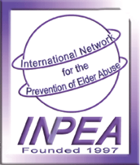

INTERNATIONAL EXPERT'S CONFERENCE OF ELDER EBUSE. PREVENTION AND PROTECTION
Kraków, 14-15 czerwca 2019 r.
Organizatorzy:
Uniwersytet Pedagogiczny im . KEN w Krakowie
The International Network for the Prevention of Elder Abuse (INPEA)

IMIĘ
NAZWISKO
STOPIEŃ NAUKOWY
Kraj
Instytucja
Adres instytucji | miasto | kod pocztowy
Adres instytucji | ulica | numer
Aktywność naukowa/zawodowa związana
z problematyką konferencji

Dane do faktury*
NIP
Adres e-mail
uczestnika

*Faktura będzie dostępna w dniu konferencji (podczas rejestracji)

Zgłoszenie należy wysłać na adres: experts-conference@up.krakow.pl
w nieprzekraczalnym terminie do 31 maja 2019
Lista uczestników ograniczona!

Opłata konferencyjna (symboliczna): 200 zł

Dane do przelewu:
Bank Pekao SA oddział w Krakowie
71 1240 4722 1111 0000 4852 4687
z dopiskiem: : DK- 391 Imię i nazwisko(np. DK-391, Jan Kowalski)

